Федеральная налоговая служба

Руководство пользователя
электронного сервиса смэв

Сервис предоставления сведений о доходах физических лиц по справкам 2-НДФЛ

Дата: 06.11.2012
Версия: 1.0
Листов: 15
АННОТАЦИЯ
Данный документ является руководством пользователя электронного сервиса предоставления по запросам государственных органов и органов местного самоуправления сведений о доходах физических лиц по справкам 2-НДФЛ, которое в соответствии с Федеральным законом от 27.07.2010 № 210-ФЗ «Об организации предоставления государственных и муниципальных услуг» является обязательным для предоставления Поставщиком в адрес Оператора СМЭВ.
СОДЕРЖАНИЕ
1 Общие сведения 7
1.1 Руководящие документы 7
1.2 Описание электронного сервиса 7
1.3 Операции (методы) электронного сервиса 7
1.4 Сценарии использования 8
1.5 Схема взаимодействия 9
1.6 Связи с другими электронными сервисами 10
2 Руководство пользователя ................................................................................................10
2.1 Операция «Передача запроса на получение сведений 2-НДФЛ» 10
2.1.1 Общие сведения 10
2.1.2 Описание входных параметров 10
2.1.3 Описание выходных параметров 12
2.1.4 Коды возвратов 13
2.1.5 Контрольные примеры 13
2.2 Операция «Получение результата обработки запроса на получение сведений 2-НДФЛ» 14
2.2.1 Общие сведения 14
2.2.2 Описание входных параметров 14
2.2.3 Описание выходных параметров 14
2.2.4 Коды возвратов 18
2.2.5 Контрольные примеры 19
3 МЕТОДИКА ИСПЫТАНИЙ ............................................................................................................19
3.1 Общие условия 19
3.2 Параметры испытаний на тестовой среде 20
4 ПРИЛОЖЕНИЯ ..................................................................................................................................20
4.1 Описание сервиса (WSDL) ..................................................................................................20

изменения
Версия | Дата | Автор | Изменения
1.0 | 06.11.2012 |  | Исходный документ

термины/СОКРАЩЕНИя
Термин/сокращение | Описание
СМЭВ | Система межведомственного электронного взаимодействия
Поставщик | Организация-владелец электронного сервиса
WSDL | Web Services Description Language — язык описания веб-сервисов.
XSD | XML Schema definition - язык описания структуры XML документа.
SOAP | Simple Object Access Protocol - протокол обмена структурированными сообщениями в распределённой вычислительной среде.
XML | eXtensible Markup Language — расширяемый язык разметки.
ИНН | Идентификационный номер налогоплательщика
ФЛ | Физическое лицо
ЮЛ | Юридическое лицо
ИП | Индивидуальный предприниматель
ЭП | Электронная подпись
ФНС России | Федеральная налоговая служба
НО | Налоговый орган
- Общие сведения
  - Руководящие документы
Основанием для разработки данного документа является Федеральный закон от 27.07.2010 № 210-ФЗ «Об организации предоставления государственных и муниципальных услуг» в соответствии с которым, для подключения информационной системы к системе межведомственного электронного взаимодействия Поставщик предоставляет Оператору СМЭВ следующие документы:
- паспорт электронного сервиса, регистрируемого в системе взаимодействия;
- методику испытаний электронного сервиса, регистрируемого в системе взаимодействия, включая контрольные примеры обращения к электронному сервису;
- руководство пользователя электронного сервиса, регистрируемого в системе взаимодействия.
Основанием для создания и использования электронного сервиса являются перечисленные ниже документы.
Нормативно-правовые документы:
- Постановление Правительства Российской Федерации от 8 сентября 2010 г. № 697 «О единой системе межведомственного электронного взаимодействия»;
- Федеральный закон от 27.07.2010 № 210-ФЗ «Об организации предоставления государственных и муниципальных услуг».
  - Описание электронного сервиса
Наименование: | Сервис предоставления сведений о доходах физических лиц по справкам 2-НДФЛ
Назначение: | Сервис предназначен для предоставления по запросам государственных органов и органов местного самоуправления сведений о доходах физических лиц по справкам 2-НДФЛ, в рамках единой системы межведомственного электронного взаимодействия (СМЭВ).
Поставщик: | Федеральная налоговая служба.
Область применения: | Межведомственное взаимодействие.
  - Операции (методы) электронного сервиса
Электронный сервис предоставления сведений о доходах физических лиц по справкам 2-НДФЛ (далее – сведений 2-НДФЛ), обеспечивает обмен данными между системами-потребителями (ИС РОИВ) и системой-провайдером (ИС ФНС России).
Электронный сервис включает методы, обеспечивающие:
- передачу запроса на получение сведений 2-НДФЛ;
- получение результата обработки запроса на получение сведений 2-НДФЛ.
Метод | Назначение
Код: sendReguest  Наименование: передача запроса на получение сведений 2-НДФЛ | Передача запроса на получение сведений 2-НДФЛ
Код: getResponse  Наименование: получение результата обработки запроса на получение сведений 2-НДФЛ | Получение результата обработки запроса деклараций о доходах физических лиц 2-НДФЛ
  - Сценарии использования
Система-потребитель (ИС РОИВ) вызывает сервис и передает системе-провайдеру (ИС ФНС России) запрос на получение на получение сведений 2-НДФЛ.
Взаимодействие реализовано по асинхронной схеме.
- Метод sendReguest
  - Передача вызывающей стороной запроса в виде XML документа по схеме WS_NDFL2_2_260_10_04_01_01.xsd, содержащий одни из следующих идентификационных характеристик:
- идентификационные характеристики ФЛ, по которому необходимо предоставить сведения о доходах данного ФЛ по справкам 2-НДФЛ;
- идентификационные характеристики налогового агента, зарегистрированного в качестве юридического лица или индивидуального предпринимателя, по которому необходимо предоставить сведения о количестве представленных справок о доходах физических лиц по форме 2-НДФЛ;
  - Прием отвечающей стороной (ИС ФНС России) поступившего запроса.
  - Формирование ответа в виде XML документа по схеме WS_NDFL2_2_260_11_04_01_01.xsd, содержащий идентификатор запроса, сформированный ФНС, или код обработки запроса равный 99, означающий системную ошибку.
- Метод getResponse – получение вызывающей стороной результата на запрос о предоставлении сведений 2-НДФЛ. Вызывается при организации взаимодействия по асинхронной схеме в соответствии с установленным регламентом (по полученному ранее методом sendReguest идентификатору запроса).
  - Передача вызывающей стороной запроса в виде XML документа по схеме WS_NDFL2_2_260_12_04_01_01.xsd, содержащего Идентификатор запроса, сформированный ФНС.
  - В случае успешного выполнения запроса отвечающей стороной осуществляется передача ответа в виде XML документа по схеме WS_NDFL2_2_260_13_04_01_01.xsd, содержащего сведения из 2-НДФЛ.
  - В случае не выполнения запроса отвечающей стороной осуществляется передача ответа в виде XML документа по схеме WS_NDFL2_2_260_13_04_01_01.xsd, содержащего сведения об обработке запроса с кодом обработки, принимающим одно из следующих значений:
01 – запрашиваемые сведения не найдены;
52 – ответ не готов;
83 – отсутствует запрос с указанным идентификатором запроса;
85 – неверный объектный идентификатор в сертификате ключа подписи;
99 – системная ошибка.
  - Схема взаимодействия
В рамках взаимодействия системы-потребителя (ИС РОИВ) с системой-провайдером (ИС ФНС России) для получения сведений 2-НДФЛ в асинхронном режиме участвуют следующие типы сообщений:
- запрос на получение сведений 2-НДФЛ;
- ответ на запрос на получение сведений 2-НДФЛ: идентификатор запроса в случае успешной обработки запроса (элемент ИдЗапросФ xml-ответа), либо код результата обработки (элемент КодОбр xml-ответа);
- повторный запрос на получение сведений 2-НДФЛ по полученному ранее идентификатору запроса;
- ответ на повторный запрос на получение сведений 2-НДФЛ, содержащий либо сведения о количестве представленных справок о доходах физических лиц по форме 2-НДФЛ (КолДокНА), либо сведения о доходах ФЛ по справкам 2-НДФЛ (ДохФЛ), либо код результата обработки (элемент КодОбр xml-ответа).
Схема взаимодействия при получении сведений 2-НДФЛ представлена на рисунке 1.

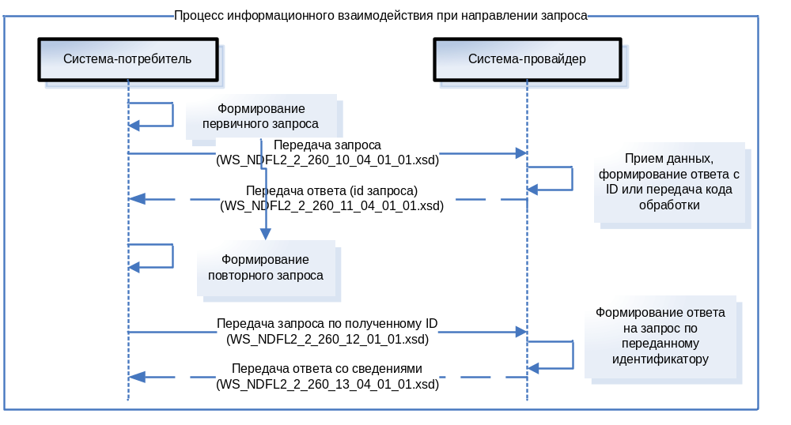

Рисунок 1 «Схема взаимодействия при получении
сведений 2-НДФЛ»
  - Связи с другими электронными сервисами
Данный сервис не имеет связей с другими сервисами.
- Руководство пользователя
  - Операция «Передача запроса на получение сведений 2-НДФЛ»
    - Общие сведения
Код операции: | sendReguest
Наименование операции: | Передача запроса на получение сведений 2-НДФЛ
Назначение операции: | Операция предназначена для передачи запроса на получение сведений 2-НДФЛ и получения результата (идентификатора запроса либо кода результата обработки).
    - Описание входных параметров
Входные данные: XML документ по схеме WS_NDFL2_2_260_10_04_01_01.xsd
№ | Код параметра | Описание параметра | Обязательность | Способ заполнения/Тип | Комментарий
 | ВерсФорм | Версия формата | + | xs:string | До 5 символов
 | ИдЗапросП | Идентификатор запроса, сформированный запрашивающей стороной | - | xs:string | До 36 символов
 | ТипЗапросП | Тип запроса | + | xs:string | 1 символ. Принимает значение:  1 – запрос сведений о количестве представленных справок о доходах физических лиц по форме 2-НДФЛ |  2 – запрос сведений о доходах ФЛ по справкам 2-НДФЛ
 | ОтчетГод | Отчетный налоговый период | + | xs:gYear
 | КодУслуги | Код (идентификатор) государственной услуги | - | xs:string | 11 символов
 | СвНАЮЛ |  СвНАФЛ |  СвФЛ | Сведения о налоговом агенте – организации |  Сведения о налоговом агенте - физическом лице |  Сведения о физическом лице | + |  | Присутствует при <ТипЗапросП>=1  Состоит из элементов:  ИННЮЛ, КПП. |  Присутствует при <ТипЗапросП>=1  Состоит из элементов:  ИННФЛ, СНИЛС, ФИО. |  Присутствует при <ТипЗапросП>=2  Состоит из элементов:  ДатаРожд, ИННФЛ, СНИЛС, ФИОФЛ, УдЛичн
СвНАЮЛ
 | ИННЮЛ | ИНН организации | + | ИННЮЛТип | 10 символов
 | КПП | КПП | + | КППТип | 9 символов
СвНАФЛ
 | ИННФЛ | ИНН налогового агента - физического лица | - | ИННФЛТип | 12 символов
 | СНИЛС | Страховой номер индивидуального лицевого счета налогового агента - физического лица | + | xs:string | 14 символов
 | ФИО | Фамилия, имя, отчество налогового агента - физического лица | + |  | Состоит из элементов:  Фамилия, Имя, Отчество
 | ФИО
 | Фамилия | Фамилия налогового агента - физического лица | + | xs:string | До 60 символов
 | Имя | Имя налогового агента - физического лица | + | xs:string | До 60 символов
 | Отчество | Отчество налогового агента - физического лица | - | xs:string | До 60 символов
СвФЛ
 | ДатаРожд | Дата рождения | + | ДатаТип | 10 символов
 | ИННФЛ | ИНН физического лица | - | ИННФЛТип | 12 символов
 | НомЗаявФЛ | Номер заявления физического лица | + | xs:string | От 1 до 25 символов
 | ДатаЗаявФЛ | Дата заявления физического лица | + | ДатаТип | 10 символов
 | СНИЛС | Страховой номер индивидуального лицевого счета физического лица | + | xs:string | 14 символов
 | ФИОФЛ | Фамилия, имя, отчество физического лица | + |  | Состоит из элементов:  Фамилия, Имя, Отчество
 | ФИОФЛ
 | Фамилия | Фамилия физического лица | + | xs:string | До 60 символов
 | Имя | Имя физического лица | + | xs:string | До 60 символов
 | Отчество | Отчество физического лица | - | xs:string | До 60 символов
 | УдЛичн | Сведения о документе, удостоверяющем личность физического лица | + |  | Состоит из элементов:  КодВидДок, СерНомДок
 | УдЛичн
 | КодВидДок | Код вида документа, удостоверяющего личность физического лица | + | СПДУЛТип | 2 символа
 | СерНомДок | Серия и номер документа физического лица | + | xs:string | До 25 символов
    - Описание выходных параметров
Выходные данные: XML документ по схеме WS_ NDFL2_2_260_11_04_01_01.xsd
№ | Код параметра | Описание параметра | Обязательность | Способ заполнения/Тип | Комментарий
1 | ВерсФорм | Версия формата | + | xs:string | До 5 символов
2 | ИдЗапросФ | Идентификатор запроса, сформированный ФНС | + | xs:integer | До 20 символов
3 | КодОбр | Код обработки | + | xs:string | 2 символа  Принимает значение:  99 – системная ошибка
    - Коды возвратов
№ | Код возврата | Описание кода возврата | Условия возникновения | Комментарий
1 | 99 | Системная ошибка | Возникает при наличии внутренних ошибок в ПО ИС ФНС России
    - Контрольные примеры
      - Запрос по ИНН и КПП юридического лица – налогового агента, по которому необходимо предоставить сведения о количестве представленных справок о доходах физических лиц по форме 2-НДФЛ;
Запрос  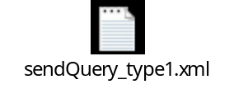 | Ответ  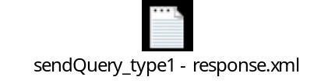
      - Запрос по идентификационным характеристикам ФЛ, по которому необходимо предоставить сведения о доходах данного ФЛ по справкам 2-НДФЛ
Запрос  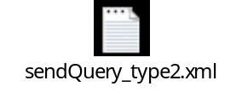 | Ответ  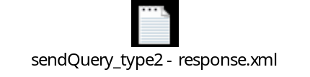
      - Запрос для получения кода обработки 01 – Запрашиваемые сведения не найдены
Запрос  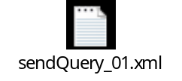 | Ответ  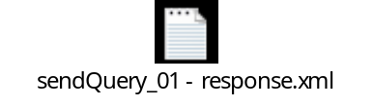
      - Запрос для получения кода обработки 85 – неверный объектный идентификатор в сертификате ключа подписи;
Запрос  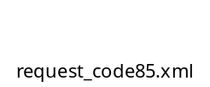 | Ответ  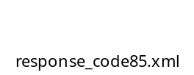

  - Операция «Получение результата обработки запроса на получение сведений 2-НДФЛ»
    - Общие сведения
Код операции: | getResponse
Наименование операции: | Получение результата обработки запроса на получение сведений 2-НДФЛ
Назначение операции: | Операция предназначена для передачи идентификатора запроса сведений 2-НДФЛ и получения результата.
    - Описание входных параметров
Входные данные: XML документ по схеме WS_NDFL2_2_260_12_04_01_01.xsd
№ | Код параметра | Описание параметра | Обязательность | Способ заполнения/Тип | Комментарий
1 | ВерсФорм | Версия формата | + | xs:string | До 5 символов
2 | ИдЗапросФ | Идентификатор запроса, сформированный ФНС | + | xs:integer | До 20 символов
    - Описание выходных параметров
Выходные данные: XML документ по схеме WS_NDFL2_2_260_13_04_01_01.xsd
№ | Код параметра | Описание параметра | Обязательность | Способ заполнения/Тип | Комментарий
 | ВерсФорм | Версия формата | + | xs:string | До 5 символов
 | ИдЗапросФ | Идентификатор запроса, сформированный ФНС | + | xs:integer | До 20 символов
 | КолДокНА |  ДохФЛ |  КодОбр | | Сведения о количестве представленных налоговым агентом справок о доходах физических лиц по форме 2-НДФЛ |  Сведения о доходах физического лица по справкам 2-НДФЛ |  Код обработки запроса | + |  | Состоит из элементов:  ОтчетГод, КолДок |  Состоит из элементов:  ОтчетГод, ПолучДох, ДохФЛ_НА |  Принимает значение:  01 – запрашиваемые сведения не найдены │  52 – ответ не готов (используется при асинхронном запросе) │  83 – отсутствует запрос с указанным идентификатором запроса и видом запрошенных сведений от данного органа (используется при асинхронном запросе) │  99 – системная ошибка
 | ОтчетГод | Отчетный налоговый период | + | xs:gYear
 | КолДок | Количество справок, представленных налоговым агентом за запрашиваемый налоговый период | + | xs:integer
 | ОтчетГод | Отчетный налоговый период | + | xs:gYear
 | ПолучДох | Данные о физическом лице - получателе дохода | + |  | Состоит из элементов:  ИННФЛ, ДатаРожд, ФИО, УдЛичнФЛ
 | ИННФЛ | ИНН физического лица | - | ИННФЛТип | 12 символов
 | ДатаРожд | Дата рождения | + | ДатаТип | 10 символов
 | ФИО | Фамилия, имя, отчество | + |  | Состоит из элементов:  Фамилия, Имя, Отчество
 | Фамилия | Фамилия | + | xs:string | До 60 символов
 | Имя | Имя | + | xs:string | До 60 символов
 | Отчество | Отчество | - | xs:string | До 60 символов
 | УдЛичнФЛ | Сведения о документе, удостоверяющем личность | + |  | Состоит из элементов:  КодВидДок, СерНомДок
 | КодВидДок | Код вида документа, удостоверяющего личность | + | СПДУЛТип | 2 символа
 | СерНомДок | Серия и номер документа | + | xs:string | До 25 символов
 | ДохФЛ_НА | Сведения о доходах физического лица по справкам 2-НДФЛ по налоговому агенту | + |  | Множественная группа.  Состоит из элементов:  СвНА, СведДох
 | СвНА | Сведения о налоговом агенте | + |  | Состоит из элементов:  СвНАЮЛ | СвНАФЛ
 | СвНАЮЛ | Сведения о налоговом агенте – организации | + |  | Состоит из элементов:  НаимОрг, ИННЮЛ, КПП
 | НаимОрг | Наименование организации | + | xs:string | До 1000 символов
 | ИННЮЛ | ИНН организации | + | ИННЮЛТип | 10 символов
 | КПП | КПП | + | xs:string | 9 символов
 | СвНАФЛ | Сведения о налоговом агенте - физическом лице | + |  | Состоит из элементов:  ИННФЛ, СНИЛС, ФИО
 | ИННФЛ | ИНН физического лица | + | ИННФЛТип | 12 символов
 | СНИЛС | Страховой номер индивидуального лицевого счета | + | xs:string | 14 символов
 | ФИО | Фамилия, имя, отчество физического лица | + |  | Состоит из элементов:  Фамилия, Имя, Имя
 | Фамилия | Фамилия | + | xs:string | До 60 символов
 | Имя | Имя | + | xs:string | До 60 символов
 | Отчество | Отчество | - | xs:string | До 60 символов
 | СведДох | Сведения о доходах физического лица | + |  | Множественная группа. Состоит из элементов:  Ставка, ДохВыч, НалВычССИ, СГДНалПер
 | Ставка | Ставка налога | + | xs:integer
 | ДохВыч | Доходы, облагаемые по ставке | + |  | Состоит из элементов: СвСумДох
 | СвСумДох | Сведения о суммах дохода по месяцам и кодам дохода | + |  | Множественная группа. Состоит из элементов: Месяц, КодДоход, СумДоход, СвСумВыч
 | Месяц | Месяц | + | xs:string | 2 символа.  Принимает значение:  01 – январь |  02 – февраль |  03 – март |  04 – апрель |  05 – май |  06 – июнь |  07 – июль |  08 – август |  09 – сентябрь |  10 – октябрь |  11 – ноябрь |  12 – декабрь
 | КодДоход | Код дохода | +
 | СумДоход | Сумма дохода | +
 | СвСумВыч | Сведения о суммах вычета | - |  | Множественная группа. Состоит из элементов: КодВычет, СумВычет
 | КодВычет | Код вычета | + | xs:string | До 4 символов
 | СумВычет | Сумма вычета | + | xs:decimal
 | НалВычССИ | Стандартные, социальные и имущественные налоговые вычеты | - |  | Состоит из элементов: ПредВычССИ, УведИмущВыч
 | ПредВычССИ | Суммы предоставленных налогоплательщику налоговых вычетов | + |  | Множественная группа. Состоит из элементов: КодВычет, СумВычет
 | КодВычет | Код вычета | + | xs:string | До 4 символов
 | СумВычет | Сумма вычета | + | xs:decimal
 | УведИмущВыч | Сведения об Уведомлении, подтверждающем право на имущественный налоговый вычет | - |  | Состоит из элементов: НомерУвед, ДатаУвед, ИФНСУвед
 | НомерУвед | Номер уведомления, подтверждающего право на имущественный налоговый вычет | + | xs:string | До 20 символов
 | ДатаУвед | Дата выдачи уведомления | + | ДатаТип | 10 символов
 | ИФНСУвед | Код налогового органа, выдавшего уведомление | + | xs:string | 4 символа
 | СГДНалПер | Общие суммы дохода и налога по итогам налогового периода | + |  | Состоит из элементов: СумДохОбщ, НалБаза, НалИсчисл, НалУдерж, НалПеречисл, НалУдержЛиш, НалНеУдерж
 | СумДохОбщ | Общая сумма дохода | + | xs:decimal
 | НалБаза | Налоговая база | + | xs:decimal
 | НалИсчисл | Сумма налога исчисленная | + | xs:decimal
 | НалУдерж | Сумма налога удержанная | - | xs:decimal
 | НалПеречисл | Сумма налога перечисленная | - | xs:decimal
 | НалУдержЛиш | Сумма налога, излишне удержанная налоговым агентом | - | xs:decimal
 | НалНеУдерж | Сумма налога, не удержанная налоговым агентом | + | xs:decimal
    - Коды возвратов
№ | Код возврата | Описание кода возврата | Условия возникновения | Комментарий
1 | 01 | Запрашиваемые сведения не найдены | Возникает при условии, если данные о декларации налогоплательщика за запрашиваемый налоговый период отсутствуют
2 | 52 | Ответ не готов | Возникает при условии, когда ответ не готов
3 | 83 | Отсутствует запрос с указанным идентификатором запроса | Возникает при условии, когда запрос с указанным идентификатором запроса не найден
4 | 99 | Системная ошибка | Возникает при наличии внутренних ошибок в ПО ИС ФНС России
    - Контрольные примеры
      - Получение ответа по запросу по ИНН и КПП юридического лица – налогового агента, по которому необходимо предоставить сведения о количестве представленных справок о доходах физических лиц по форме 2-НДФЛ;
Запрос  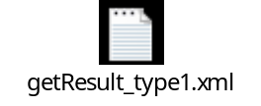 | Ответ  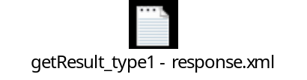
      - Получение ответа по запросу по идентификационным характеристикам ФЛ, по которому необходимо предоставить сведения о доходах данного ФЛ по справкам 2-НДФЛ
Запрос  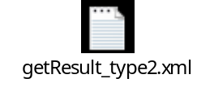 | Ответ  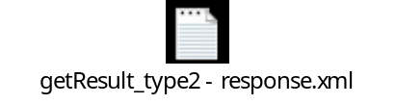
      - Получение ответа с кодом обработки 01 – Запрашиваемые сведения не найдены
Запрос  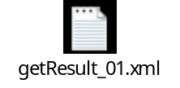 | Ответ  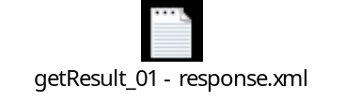

- МЕТОДИКА ИСПЫТАНИЙ

Общие условия
Проведение контрольных испытаний при регистрации электронного сервиса регламентировано Приказом Министерства связи и массовых коммуникаций Российской Федерации от 27 декабря 2010 г. № 190 «Об утверждении технических требований к взаимодействию информационных систем в единой системе межведомственного электронного взаимодействия».
Порядок проведения типовых испытаний предполагает следующие этапы:
- Проверка комплектности предоставленной документации;
- Проверка сетевой связности между узлом СМЭВ и точкой размещения электронного сервиса;
- Регистрация сервиса и тестирование сервиса на контрольном примере.

Параметры испытаний на тестовой среде
Проведение испытаний на тестовой среде перед регистрацией электронного сервиса в продуктивной среде СМЭВ является необходимым действием, обеспечивающим повышение качества и эффективности процесса и позволяющим выявлять ошибки и несоответствия разработанного сервиса заранее, а не в продуктивном контуре.
Контактное лицо: Актиев Фират Фаисович, e-mail: firat@unisoftware.ru,
тел. 8 (347) 293 49 89.
Адрес тестового экземпляра: http://94.125.90.50:6336/FNS2NDFLWS
Режим функционирования тестовой среды: 8/256. Особых условий доступности не определено.
Для того чтоб протестировать сервис, необходимо:
- зарегистрировать сервис на тестовой среде во время ее доступности согласно режиму функционирования;
- протестировать все операции на основании контрольных примеров, приведенных в разделах 2.1.5, 2.2.5,

- ПРИЛОЖЕНИЯ
  - Описание сервиса (WSDL)



